BENEFÍCIOS ACIDENTÁRIOS CONCEDIDOS A SEGURADOS SEM VÍNCULO COM OS ESTABELECIMENTOS NA DATA DOS ACIDENTES DE TRABALHO

De acordo com as Resoluções nº 1.329/2017 e nº 1.347/2021 do Conselho Nacional de Previdência Social (CNPS), o cálculo do índice FAP tem por objetivo incentivar a melhoria das condições laborais e de saúde do empregado, estimulando os estabelecimentos a implementarem medidas coletivas e individuais de prevenção dos riscos de acidentes e doenças do trabalho.
Assim, aqueles estabelecimentos com maior incidência de acidentes e com acidentes mais graves contribuem com um índice superior em relação aos que registram menor número nessas ocorrências.
As resoluções editadas pelo CNPS estabeleceram a metodologia de apuração do índice FAP, definindo parâmetros e critérios na aferição do percentual a ser atribuído a cada estabelecimento, isto é, individualizado pelo seu Cadastro Nacional de Pessoas Jurídicas – CNPJ.
Resolução nº 1.327/2015:

RESOLUÇÃO MPS/CNPS Nº 1.327, DE 24 DE SETEMBRO DE 2015 - DOU DE 25/09/2015 O PRESIDENTE DO CONSELHO NACIONAL DE PREVIDÊNCIA SOCIAL, no uso da atribuição que lhe confere o inciso V do art. 21 do Regimento Interno, aprovado pela Resolução nº 1.212, de 10 de abril de 2002, torna público que o Plenário, em sua 2ª Reunião Extraordinária, realizada em 24 de setembro de 2015;
Considerando a Súmula do Superior Tribunal de Justiça - STJ nº 351, de 19/03/2008;
Considerando o Ato Declaratório da Procuradoria-Geral da Fazenda Nacional - PGFN nº 11/2011, de 20/12/2011;
Considerando a Instrução Normativa da Receita Federal do Brasil - RFB nº 1.453, de 24/02/2014; e Considerando a Solução de Consulta da Coordenação-Geral de Tributação - COSIT/RFB nº 180, de 13/07/2015, resolve:
Art. 1º O Fator Acidentário de Prevenção – FAP da empresa com mais de 1 (um) estabelecimento será calculado para cada estabelecimento, identificado pelo seu CNPJ completo.

Resolução nº 1.329/2017:

Introdução
[...]
Assim, o FAP, que será recalculado periodicamente, individualizará a alíquota de 1%, 2% ou 3% prevista no Anexo V do Regulamento da Previdência Social – RPS, majorando ou reduzindo o valor da alíquota conforme a frequência, a gravidade e o custo das ocorrências em cada estabelecimento. Portanto, com o FAP, os estabelecimentos com mais acidentes e com acidentes mais graves em uma CNAE Subclasse, passarão a contribuir com uma alíquota maior, enquanto os estabelecimentos com menor acidentalidade terão uma redução no valor de contribuição.
[...]
Metodologia para o FAP
Geração de Índices de Frequência, Gravidade e Custo
A matriz para os cálculos da frequência, gravidade e custo, e para o cálculo do FAP, será composta pelos registros de CAT de óbito e de benefícios de natureza acidentária, excetuados os decorrentes de trajeto, assim identificados por meio da CAT ou por meio de outro instrumento que vier a substitui-la.
Os benefícios de natureza acidentária serão contabilizados no CNPJ completo (14 dígitos) ao qual ficou vinculado quando da sua concessão.
A geração do Índice de Frequência, do Índice de Gravidade e do Índice de Custo para cada um dos estabelecimentos se faz do seguinte modo: [...]

A metodologia de cálculo do Fator Acidentário de Prevenção (FAP) por estabelecimento, ou seja, individualizado por seu CNPJ, está concatenada com a forma de apuração da alíquota de contribuição para o Seguro Acidente de Trabalho (SAT), conforme dispõe a Súmula nº 351 do STJ, in verbis:

Súmula nº 351 do STJ:
A alíquota de contribuição para o Seguro de Acidente do Trabalho (SAT) é aferida pelo grau de risco desenvolvido em cada empresa, individualizada pelo seu CNPJ, ou pelo grau de risco da atividade preponderante quando houver apenas um registro.

A lógica é que se o SAT é calculado individualmente para cada estabelecimento (CNPJ), então o FAP, que incide sobre aquele, também o é.
Sendo assim, para que o benefício acidentário componha a base de cálculo do FAP de determinado estabelecimento é necessário que haja nexo entre: (i) o empregado e o acidente/doença do trabalho que gerou o benefício, bem como (ii) entre o acidente/doença e o estabelecimento, individualizado pelo seu CNPJ, ao qual o empregado está vinculado.
Logo, o índice FAP é um importante indicador para a segurança e avaliação adequada do ambiente laboral, pois permite que as empresas avaliem o risco de acidentes e doenças ocupacionais em cada um de seus estabelecimentos.
Em contrapartida, a inclusão de benefícios acidentários na base de cálculo do FAP dos estabelecimentos que não sejam os responsáveis pelas ocorrências de acidentes e doenças do trabalho (a) está em desacordo com a legislação vigente; (b) causa penalização indevida ao estabelecimento por meio da majoração do FAP e consequentemente da alíquota da contribuição ao SAT; e (c) não cumpre com o propósito da criação do Fator Acidentário de Prevenção – FAP.
Dessa maneira, durante a auditoria realizada nos índices FAP da Autora, foram encontrados xx (xxxx) benefícios acidentários, nas vigências de xxx a xxx, os quais foram vinculados a estabelecimentos distintos dos quais os empregados sofreram os acidentes de trabalho.
Destaca-se que não se requer o cancelamento dos benefícios acidentários listados abaixo; no entanto, postula-se a exclusão destes da base de cálculo dos estabelecimentos que não foram responsáveis pelas ocorrências acidentárias.

Item | Vigências do FAP |  | CNPJ - Errado | Empregado(a) | NIT | Benefício | Tipo | CNPJ - Correto

Para comprovar as alegações, utilizaremos como exemplo o benefício de auxílio-doença por acidente de trabalho, da espécie B91, concedido à segurada XXXX, inscrita no NIT sob o nº xxxx.
No caso, o segurado XXX sofreu acidente de trabalho no dia XXX.
A Comunicação de Acidente de Trabalho – CAT nº XXX, emitida em XXX, comprova e vincula o acidente ao estabelecimento CNPJ nº XXX.

Comunicação de Acidente de Trabalho – CAT nº XXX
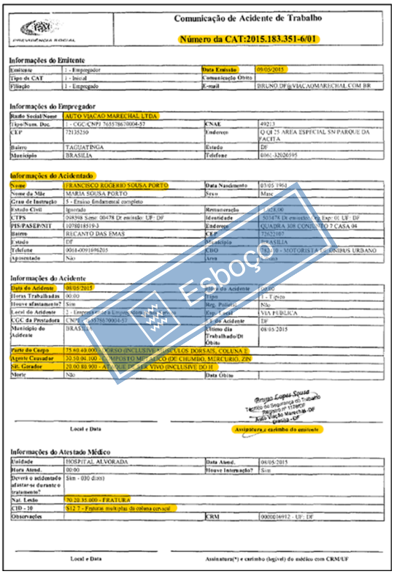

Em decorrência do acidente descrito na CAT e da incapacidade laborativa temporária, foi concedido ao segurado o benefício de XXX, espécie BXX, nº XXX, com DIB em XXX e DCB em XXX.
À época da concessão deste benefício, a própria Previdência Social indicou que o Sr. XXX estava vinculado ao estabelecimento com CNPJ nº XXX no momento do acidente, conforme demonstra a imagem abaixo:

Dados Básicos da Concessão – CONBAS
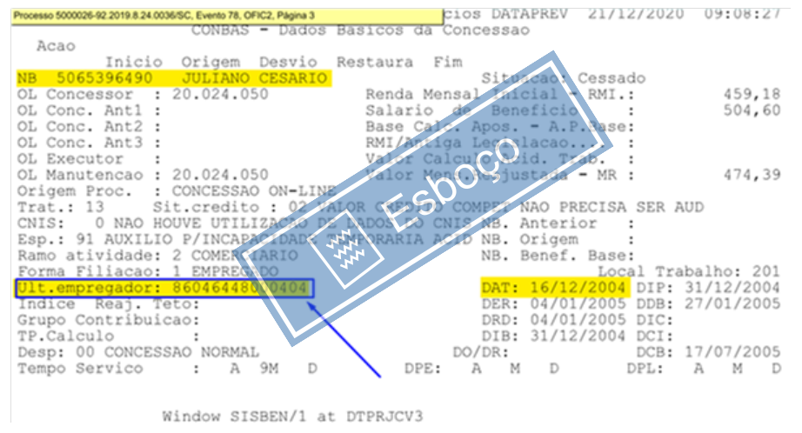

Repita-se, na data do acidente XXX, o segurado possuía vínculo empregatício com o estabelecimento CNPJ nº XXX.
Posteriormente, constatada a incapacidade parcial e permanente para o trabalho, o benefício XXX, espécie BXX, nº XXX foi convertido em benefício XXX, espécie BXX, nº XXX, com DIB em XXX.
Desse modo, para comprovar o nexo existente entre a doença e os dois benefícios concedidos ao Sr. Juliano Cesário pela Previdência Social, basta confrontar a data do acidente, de cessação do B91 e a de início do B94.
- CAT nº XXX – data do acidente em XXX;
- XXX, espécie BXX, nº XXX – DIB em XXX e DCB em XXX;
- XXX, espécie BXX, nº XXX – DIB em XXX.

Contudo, no caso, o acidente que acometeu o segurado e originou os benefícios B91 nº XXX e B94 nº XXX, não guarda nenhuma relação com o estabelecimento CNPJ nº XXX, mas sim com o estabelecimento CNPJ nº XXX.
A tela do FAPWEB abaixo aponta a inclusão do benefício BXX nº XXX na base de cálculo do FAP vigência XXX do estabelecimento CNPJ nº XXX – que não foi o responsável pelo acidente de trabalho.

Vigência 2022


Dessa maneira, conforme exposto na fundamentação acima, o estabelecimento CNPJ nº XXX não pode ser responsabilizado pelo acidente e penalizado – com o aumento do seu índice FAP – pela concessão de benefício a segurado que não possuiu vínculo com o estabelecimento.
Ressalte-se que o Poder Judiciário em recente decisão proferida pelo MM. Juiz Federal Joseano Maciel Cordeiro, nos autos do processo nº 500.4906-94.2023.4.04.7209 em tramite na 1ª Vara Federal de Jaraguá do Sul, decidiu que os benefícios incluídos no cálculo do FAP de estabelecimento diferente daquele responsável pelo acidente devem ser excluídos, in verbis:

Assiste razão à parte autora, uma vez que o acidente que acometeu o segurado e originou os benefícios B91 nº 5065396490 e B94 nº 6333421433, não guarda nenhuma relação com o estabelecimento CNPJ nº 86.046.448/0001-61 - parte autora -, mas sim com o estabelecimento CNPJ nº 86.046.448/0004-04.
Portanto, demonstrado que o benefício foi incluído em estabelecimento diverso do que o responsável pelo acidente de trabalho, procede o pedido de exclusão do benefício acidentário, espécie B94, nº 6333421433, do estabelecimento CNPJ nº 86.046.448/0001-61, vigência 2022, e consequente recálculo do índice FAP

Na documentação anexa e na petição inicial são apresentadas provas suficientes para caracterizar e demonstrar que os benefícios acidentários indicados acima foram originados em estabelecimentos diferente daqueles incluídos na base de cálculo dos índices FAP.
Todos os documentos estão inseridos no anexo desta petição inicial.
Portanto, para a correta aplicação da legislação vigente e considerando que os benefícios foram incluídos em estabelecimentos diversos daqueles responsáveis pelos acidentes ou doenças do trabalho, requer-se a exclusão dos xx (xxxxx) benefícios acidentários da base de cálculo dos índices FAP nas vigências e estabelecimentos acima demonstrados.

